**PROPOSAL**

**“PENJUALAN OBAT APOTIK”**



**Oleh :**

**Kiki Andriani**

**190250502029**

**UNIVERSITAS TOMAKAKA MAMUJU**

**FAKULTAS ILMU KOMPUTER**

**JURUSAN TEKNIK INFORMATIKA**

**TAHUN AKADEMIK 2020/2021**

Kata Pengantar

Assalamualaikum Wr. Wb, Puji dan Syukur saya panjatkan kehadirat Allah SWT, karena hanya dengan izinlah saya dapat menyelesaikan tugas proposal ini. proposal ini disusun sedemikian rupa untuk memenuhi salah satu tugas mata kuliah **sistem basis data**, Sholawat serta salam semoga tercurah kepada Nabi Muhammad SAW beserta keluarga, sahabat, dan para pengikutnya.

Proposal ini disusun dan dibuat berdasarkan materi – materi yang ada. proposal ini bukanlah suatu karya yang sempurna karena masih memiliki banyak kekurangan, baik dalam hal isi maupun sestematika dan teknik penulisan. Oleh sebab itu , saya sangat mengharapkan saran dan kritik yang membangun demi kesempurnaan penyusunan proposal ini, dan semoga proposal ini bisa memberikan manfaat bagi saya dan bagi pembaca. Aamiin

Wassalamualaikum Wr. Wb.

DAFTAR ISI

**SAMPUL i**

**KATA PENGANTAR ii**

**DAFTAR ISI iii**

**BAB I PENDAHULUAN**

* 1. Latar Belakang 1
  2. Rumusan Masalah 2
  3. Batasan Masalah 2
  4. Tujuan Penelitian 2
  5. Manfaat Penelitian 3

**BAB II KAJIAN TEORI**

* 1. Alat Perancangan Sistem 4
  2. Sistem Basis Data 6
  3. Normalisasi 11
  4. Java 15
  5. Netbeans 16
  6. Waterfall 16
  7. Tekni Pengumpulan Data 18

**BAB III ANALISIS DAN PERANCANGAN SISTEM**

* 1. Waktu Dan Tempat Penelitian 20
  2. Metode Penelitian 20
  3. Teknik Pengumpulan Data 22
  4. Analisis Sistem Berjalan 23
  5. Rancangan Sistem Yang Diusulkan 25
  6. Instrumen Penelitian 29
  7. Jadwal Penelitian 30

Daftar Pustaka 31

**BAB I**

**PENDAHULUAN**

* 1. **Latar Belakang**

Seiring dengan perkembangan zaman, pemanfaatan bidang teknologi informasi dalam pengelolahan data sangat diperlukan. Dengan berbagai kelebihan yang tentunya dapat meningkatkan kinerja dalam sebuah perusahaan, karena data yang telah diolah akan menjadi sebuah informasi yang bermanfaat bagi pihak yang membutuhkan. Manfaat kemajuan teknologi salah satunya yaitu pada bidang sistem informasi, yang memiliki perang penting yang dingunakan untuk mengolah, mengumpulkan dan menyediakan informasi dengan tujuan untuk membantu menunjang efektifitas kerja serta keakuratan hasil data.

Apotik merupakan salah satu jenis usaha dibidang perobatan yang sangat memerlukan adanya sistem informasi untuk dapat mempermudah dan memperlancar kinerjanya. Sekarang ini masi banyak penulisan atau pencatatan data-data pada apotik yang dilakukan secara konvensional dan hal ini lah yang mebuat kinerja apotik menjadi kurang efektif dan efesien oleh karena itu diperlukan pengolahan apotik yang lebih baik dalam hal pengolahan data penjualan obat demi memperlancar usaha tersebut. Salah satu sistem pengolahan data yang dibutuhkan yaitu sistem informasi penjualan yang berbasis komputer baik dari segi pendataan persediaan barang ataupun transaksi penjualan serta proses laporan.

* 1. **Rumusan Masalah**

Bagaimana cara perancangan sistem informasi penjualan obat di Apotek, karena masi banyak penjualan obat diapotik menggunakan cara manual dengan pencatatan dibuku oleh karena itu diperlukan sistem informasi yang mampu mengolah data penjualan obat secara efektif

* 1. **Batasan masalah**

1. Pada perancangan aplikasi ini hanya sebatas penjualan obat yang mencangkup transaksi penjualn tunai, dan pembuatan laporan penjualan obat
2. Bahasa pemograman yang akan digunakan untuk membuat sistem informasi atau aplikasi penjualan obat di Apotek yaitu Java
   1. **Tujuan dan manfaat penelitian**
      1. **Tujuan Penelitian**

Tujuan penelitian yaitu untuk memudahkan serta memaksimalkan kinerja apotik dalam pengelolaan data atau laporan penjualan obat

* + 1. **Manfaat Penelirtian**

Manfaat penelitian yaitu Untuk mempermudah proses pengolahan data penjualan obat diapotek agar dapat terorganisasi dengan baik

**BAB II**

**KAJIAN TEORI**

* 1. **Alat perancangan Sistem**
     1. Data Flow Diagram (DFD)

Data Flow Diagram (DFD) Data Flow Diagram (DFD) adalah gambaran sistem secara logikal. Gambaran ini tidak tergantung pada perangkat keras, perangkat lunak, struktur data atau organisasi file. Keuntungan menggunakan Data Flow Diagram (DFD) adalah memudahkan pemakai yang kurang menguasai bidang komputer untuk mengerti sistem yang akan dikerjakan atau dikembangkan. Dibawah ini adalah simbol-simbol yang digunakan yaitu:

|  |  |
| --- | --- |
| Simbol | Keterangan |
|  | Areal kerja, sehingga data tersebut ditransfor, disimpan, atau didistribusikan. |
|  | Sumber |
|  | File atau tempat penyimpanan data. |
|  | Simbol garis alir menunjukkan arus dari proses |

* + 1. **Entity Relationship Diagram (ERD)**

Entity Relationship Diagram (ERD) merupakan suatu model untuk menjelaskan hubungan antar data dalam basis data yang sering kita jumpai dalan aktifitas pengembangan sistem oleh sistem analis. Entity Relationship Diagram (ERD) adalah gambar atau diagram yang menunjukan informasi dibuat, disimpan, dan digunakan dalam sistem bisnis. Entitas biasanya menggambarkan jenis informasi yang sama. Untuk lebih jelasnya Simbol-simbol yang digunakan dalam pembuatan model Entity Relationship Diagram (ERD) yaitu sebagai berikut.

|  |  |  |
| --- | --- | --- |
| Simbol | Nama | Keterangan |
|  | Entity | Menyatakan entitas yang bisa berupa suatu elemen lingkungan, sumber daya atau transaksi yang penting bagi perusahaan |
|  | Attribute | Digunakan untuk menunjukkan namanama attribute yang ada pada entity |
|  | Relationship | Menunjukkan hubungan yang terjadi antara suatu entity dengan entity lainnya |
|  | Link | penghubung antara himpunan relasi dengan himpunan entitas dan himpunan entitas dengan attributnya. |

* 1. **Sistem Basis Data**
     1. Definisi dari basis data
        1. Pengertian Basis Data

Basis Data Merupakan kumpulan data yang saling berelasi. Data sendiri merupakan fakta mengenai obyek, orang, dan lain-lain. Data dinyatakan dengan nilai (angka, deretan karakter, atau symbol). Basis data dapat didefinisikan dalam berbagai sudut pandang seperti berikut

1. Himpunan sekelompok data yang saling berhubungan yang di organisasi sedemikian rupa sehingga kelak dapat dimanfaatkan dengan cepat dan mudah.
2. Kumpulan data yang saling berhubungan yang disimpan secara bersama sedemikian rupa tanpa pengulangan (redudency) yang tidak perlu, untuk memenuhi kebutuhan.
3. Kumpulan file/tabel/arsip yang saling berhubungan yang disimpan dimedia penyimpan elektronik.
   * + 1. Sistem Informasi Penjualan Apotek

Sistem Informasi Penjualan Apotek adalah suatu kumpulan informasi yang mendukung suatu proses pemenuhan kebutuhan suatu informasi yang bertanggung jawab untuk menyediakan informasi penjualan obat dalam satu kesatuan proses yang bertujuan untuk meningkatkan.(Ipa & Di, 2017)

* + - 1. Apotik

Pengertian apotek menurut PP No 51 Tahun 2009 Tentang Pekerjaan Kefarmasian, Apotek adalah suatu tempat atau sarana pelayanan kefarmasian tempat dilakukannya praktek kefarmasian oleh Apoteker. Apotek juga sebagai salah satu tempat pengabdian dan praktek profesi Apoteker dalam melaksanakan pekerjaan kefarmasiaan. Pekerjaan kefarmasian yang dimaksud diantaranya, pengadaan obat, penyimpanan obat, pembuatan sediaan obat, peracikan, penyaluran dan penyerahan perbekalan farmasi (obat, bahan obat, obat tradisional, kosmetik), serta memberikan informasi obat kepada masyarakat. Di Apotek, Asisten Apoteker merupakan salah satu tenaga kefarmasian yang bekerja di bawah pengawasan seorang Apoteker yang memiliki SIA (Surat Izin Apotek). Apoteker Pengelola Apotek (APA) merupakan orang yang bertanggung jawab di Apotek dalam melakukan pekerjaan kefarmasian. Pelayanan kefarmasian yang dilakukan oleh Apoteker dan Asisten Apoteker di apotek haruslah sesuai dengan standar profesi yang dimilikinya. Karena Apoteker dan Asisten Apoteker dituntut oleh masyarakat pengguna obat (pasien) untuk bersikap secara professional

Tugas dan fungsi Apotik Menurut PP No.51 yaitu adalah:

1. Tempat pengabdian profesi seorang Apoteker yang telah mengucapkan sumpah jabatan Apoteker.
2. Sarana yang digunakan untuk memproduksi dan distribusi sediaan farmasi antara lain obat, bahan obat, obat tradisional, kosmetik.
3. Sarana pembuatan dan pengendalian mutu persediaan farmasi, penyimpanan dan tempat penyaluran obat, pengelolaan obat, pelayanan obat atas resep dokter.

Sistem Informasi Penjualan Apotek adalah suatu kumpulan informasi yang mendukung suatu proses pemenuhan kebutuhan suatu informasi yang bertanggung jawab untuk menyediakan informasi penjualan obat dalam satu kesatuan proses yang bertujuan untuk meningkatkan pelayanan pada Apotek

* + - 1. Obat

Pengertian obat secara umum, merupakan suatu bahan atau paduan bahanbahan yang dimaksudkan untuk digunakan dalam menetapkan diagnosis, mencegah, mengurangkan, menghilangkan, dan menyembuhkan penyakit atau gejala penyakit pada manusia atau hewan, Sedangkan pengertian obat secara khusus yaitu:

1. Obat generik adalah obat dengan nama resmi yang ditetapkan dalam FI (Farmakope Indonesia) untuk zat berkhasiat yang di kandungnya.
2. Obat paten adalah obat jadi dengan nama dagang yang terdaftar atas nama pembuat yang telah diberi kuasa dan obat itu dijual daam kemasan asli dari perusahaan yang memproduksinya.
3. Obat tradisional adalah obat yang diperoleh langsung dari bahan-bahan alamiah, diolah secara sederhana berdasarkan pengalaman dan digunakan dalam pengobatan tradisional.

Menurut Syamsuni (2012:49) obat dapat digolongkan berdasarkan beberapa kriteria, yaitu sebagai berikut:

1. Menurut kegunaan obat. Berdasarkan kegunaannya di dalam tubuh, yaitu untuk penyembuhan, untuk mencegah dan untuk diagnosis.
2. Menurut cara penggunaan obat. Digolongkan atas berdasarkan pemakaian dalam dan pemakaian luar.

Menurut cara kerja obat. Berdasarkan cara kerjanya di dalam tubuh, yaitu:

1. Lokal yaitu Obat yang bekerja pada jaringan setempat.
2. Sistemik yaitu Obat yang didistribusikan ke seluruh tubuh, seperti tablet analgetik.
3. Penjualan

Penjualan adalah aktivitas atau bisnis menjual produk atau jasa. Dalam proses penjualan, penjual menyediakan barang dan jasa kemudian memberikan kepada pembeli dengan suatu harga tertentu baik melalui penjualan langsung atau melalui agen penjualan. Penjualan dapat diartikan sebagai kegiatan untuk memenuhi kebutuhan akan barang atau jasa pihak lain, dan pihak lain memperoleh jasa atau barang tersebut , membayar sejumlah uang kepada pihak yang memenuhi barang atau jasa tersebut (Jevrison, 2009) Penjualan merupakan bagian terpenting dari pemasaran, karena seseorang mengasumsikan bahwa penjualan secara tetap dibutuhkan, sedangkan pengertian penjualan menurut Pederden adalah sebagai proses perorangan pembeli untuk membeli barang/jasa untuk menerapkan perdagangan yang terpenting bagi penjualan

* + 1. **Normalisasi**

Normalisasi adalah proses pembentukan struktur basis data sehingga sebagian besar ambiguity bisa dihilangkan. Tahap Normalisasi dimulai dari tahap paling ringan (1NF) hingga paling ketat (5NF). Biasanya hanya sampai pada tingkat 3NF atau BCNF karena sudah cukup memadai untuk menghasilkan tabel-tabel yang berkualitas baik. Sebuah tabel dikatakan baik (efisien) atau normal jika memenuhi 3 kriteria sebagai berikut :

1. Jika ada dekomposisi (penguraian) tabel, maka dekomposisinya harus dijamin aman (Lossless-Join Decomposition). Artinya, setelah tabel tersebut diuraikan / didekomposisi menjadi tabel-tabel baru, tabel-tabel baru tersebut bisa menghasilkan tabel semula dengan sama persis.
2. Terpeliharanya ketergantungan fungsional pada saat perubahan data (Dependency Preservation).
3. Tidak melanggar Boyce-Code Normal Form (BCNF).

Jika kriteria ketiga (BCNF) tidak dapat terpenuhi, maka paling tidak tabel tersebut tidak melanggar Bentuk Normal tahap ketiga (3rd Normal Form / 3NF). Normalisasi digunakan sebagai teknik analisis data pada database, sehingga dapat diketahui apakah pembuatan tabel – tabel yang terelasi dalam database itu sudah baik. Kondisi sudah baik yaitu suatu kondisi pada saat proses insert, update, delete dan modifikasi pada satu atau beberapa atribut suatu tabel tidak berpengaruh terhadap integritas data yang lain dalam satu hubungan relasi database.(Suryadi, 2019)

* + 1. ERD

ERD yaitu sebuah gambar diagram yang menunjukkan informasi dibuat, disimpan, dandigunakan dalam sistem bisnis. Entitas digambarkan dalam basis data dengan kumpulan atribut. Relasi yaitu hubungan antara beberapa entitas.(Dhika et al., 2019)

* + 1. Struktur Tabel
       1. Tabel

Tabel memiliki nama dan terdiri atas baris dan kolom. Tabel pada suatu basis data tidak boleh memilki nama yang sama (unik). Tabel disebut juga dengan Relation atau File. Pada gambar diatas terdiri dari 4 tabel yaitu, tabel anggota, tabel buku, tabel peminjaman, tabel pengembalian. Menurut (Ladjamudin, 2004), tabel atau relasi memiliki karakteristik, sebagai berikut:

1) Nama relasi yang digunakan dalam suatu basis data haruslah berbeda satu dengan yang lainnya.

2) Masing-maisng atribut suatu relasi terdiri dari simple attribute dan bernilai tunggal.

3) Masing-masing atribut dalam suatu relasi memiliki yang nama yang unik atau berbeda dengan lainnya.

4) Semua nilai dari suatu atribut haruslah berasal dari domain yang sama.

5) Tidak ada tuple yang ganda.

6) Tuple-tuple boleh tidak berurutan.

7) Atribut-atributnya tidak perlu berurutan.

8) Semua elemen data pada suatu kolom tertentu dalam relasi yang sama harus mempunyai jenis yang sama.

* + - 1. Kolom/Atribut

Kolom memiliki nama. Kolom yang terdapat dalam suatu tabel tidak boleh memiliki nama yang sama. Urutan nama boleh sembarang dan tidak mempengaruhi makna dari tabel. Nama lain kolom adalah Field atau Atribut. Pada gambar diatas, contoh kolom pada tabel Buku yaitu kode buku dan judul buku

* + - 1. Baris/Tuple

Berisikan data dari sebuah objek. Baris pada sebuah tabel harus unik, dapat diletakkan dalam urutan bebas dan tidak mempengaruhi makna dari tabel. Baris disebut juga dengan Record atau tuple. Pada slide diatas tabel anggota dapat menyimpan tiga obyek (yaitu tiga data anggota).

* + - 1. Domain

Domain adalah sekumpulan nilai-nilai yang dapat disimpan pada satu atau lebih kolom. Sebuah domain bisa dimiliki oleh satu kolom atau lebih, tetapi sebuah kolom hanya memiliki satu domain. Karena domain membatasi dan mengatur nilai yang dapat disimpan maka disebut domain constraint. Pada gambar diatas, kolom yaitu kode anggota hanya berisi 3 nilai saja, yaitu “A01(Hidayati et al., 2019)

* 1. **Java**

Java adalah sebuah bahasa pemrograman yang dikeluarkan oleh perusahaan Sun Mycrosistems. Menurut perusahaan ini definisi Java adalah nama untuk sekumpulan teknologi untuk membuat dan menjalankan perangkat lunak pada komputer standalone atau pada lingkungan Jaringan.115 Pemrograman Java merupakan pemrograman yang dikembangkan dari bahasa pemrograman C++. Sejarah

Sejarah bahasa pemrograman Java dimulai sejak tahun 1991, yaitu ketika sebuah proyek perusahaan Sun Microsystems dengan nama “The Green Project”. Pelopor proyek ini adalah James Googling dan Patrick Naughton, Mike Sheridan, dan Bill Joy, beserta sembilan pemrogram lainnya dari perusahaan Sun Microsystems. Tim ini ingin mendesain sebuah bahasa pemograman komputer yang berukuran kecil yang dapat digunakan untuk peralatan elektronika konsumen seperti switchboxes TV kabel.(Ninla Elmawati Falabiba et al., 2014)

* 1. **Netbeans**

Netbeans merupakan sebuah aplikasi Integrated DevelopmentEnvironment (IDE) yang berbasiskan Java dari Sun Microsystems yang berjalan di atas swing.Swing merupakan sebuah teknologi Java untuk pengembangan aplikasi desktop yang dapatberjalan pada berbagai macam platform seperti windows, linux, Mac OS X dan Solaris. SebuahIDE merupakan lingkup pemrograman yang di integrasikan ke dalam suatu aplikasi perangkatlunak yang menyediakan Graphic User Interface (GUI), suatu kode editor atau text,suatucompiler dan suatu debugger. (PER-01/PJ/2017, 2017)

* 1. **Waterfall**

Menurut Rosa A.S. dan M. Shalahuddin (2014:31) “Waterfall adalah model SDLC paling sederhana. Model ini hanya cocok untuk pengembangan perangkat lunak dengan spesifikasi yang tidak berubah-ubah”. Model SDLC air terjun (waterfall) sering juga disebut model sekuensial linier (sequential linear) atau alur hidup klasik (classic life cycle). Model air terjun menyediakan pendekatan alur hidup perangkat lunak secara sekuensial atau terurut dimulai dari analisis, desain, pengodean, pengujian, dan tahap pendukung (support).

Dari kenyataan yang terjadi sangat jarang model Waterfall dapat dilakukan sesuai alurnya karena sebagai berikut:

1. Perubahan spesifikasi perangkat lunak terjadi di tengah alur pengembangan.

2. Sangat sulit bagi pelanggan untuk mendefinisikan semua spesifikasi diawal alur pengembangan. Pelanggan seringkali butuh contoh (prototype) untuk menjabarkan spesifikasi kebutuhan sistem lebih lanjut.

3. Pelanggan tidak mungkin bersabar mengakomodasikan perubahan yang diperlukan di akhir alur pengembangan.

Dengan berbagai kelemahan yang dimiliki oleh model air terjun (waterfall) tapi model ini telah menjadi dasar model-model yang lain dalam melakukan perbaikan model pengembangan perangkat lunak. Model air terjun (waterfall) sangat cocok digunakan kebutuhan pelanggan sudah sangat dipahami dan kemungkinan terjadinya perubahan selama pengembangan perangkatlunak kecil. Hal positif dati model air terjun (waterfall) adalah struktur tahap pengembangan sistem jelas, dokumentasi dihasilkan disetiap tahap pengembangan, dan sebuah tahap dijalankan setelah tahap sebelumnya selesai dijalankan (tidak ada tumpang tindih pelaksanaan tahap). Model(Pratama et al., 2019)

* 1. **Teknik Pengumpulan Data**

Metodologi yang digunakan dalam penelitian adalah menggunakan pendekatan terstruktur yang dengan tahapan terdiri dari pengumpulan dataKegiatan dalam Pengumpulan Data adalah:

* + - 1. Observasi, yakni dengan melakukan pengamatan terhadap proses-proses yang sedang berlansung/berjalan. Kegiatan ini didahului dengan identifikasi dan inventarisasi kondisi organisasi, teknologi informasi dan sumber daya manusia yang ada.
      2. Focus Group Discussion, yaitu diskusi ahli yang memiliki kompetensi dibidangnya guna mendapatkan masukan dan respon bagi penyempurnaan pada tahap pengumpulan data (Mustafa & Simpen, 2015)
      3. Survei, bertujuan untuk memperoleh gambaran kondisi kesiapan fungsional dan non fungsional akan kebutuhan sistem untuk tujuan migrasi ke sistem baru.
      4. Analisa Dokumen, dilakukan dengan tujuan mempelajari arus dokumen yang menggambarkan sistem yang sedang berjalan.
      5. Studi pustaka , Penelitian ini menggunakan jenis penelitian yang berupa studi kepustakaan (library research). Studi pustaka berkaitan dengan kajian teoritis dan beberapa referensi yang tidak akan lepas dari literatur-literatur ilmiah.(Mustafa & Simpen, 2015)

**BAB III**

**ANALISIS DAN PERANCANGAN SISTEM**

Untuk melakukan suatu perancangan atau pembuatan aplikasi yang diproleh dari pengamatan data-data yang ada. Maka dibawah ini adalah tahap-tahap yang harus dilakukan dalam pembuatan atau perancangan aplikasi ini, agar perancangan dan pembuatan aplikasi tersebut dapat terstruktur dengan baik.

* 1. **Waktu Dan Tempat Penelitian**

Pada penelitian ini dilakukan dilokasi Universitas Tomakaka Mamuju, Kabupaten Mamuju, Sulawesi Barat.

* 1. **Metode Penelitian (Water fall/Air Terjun)**

Menurut Rosa A.S. dan M. Shalahuddin (2014:31) “Waterfall adalah model SDLC paling sederhana. Model ini hanya cocok untuk pengembangan perangkat lunak dengan spesifikasi yang tidak berubah-ubah”. Model SDLC air terjun (waterfall) sering juga disebut model sekuensial linier (sequential linear) atau alur hidup klasik (classic life cycle). Model air terjun menyediakan pendekatan alur zzhidup perangkat lunak secara sekuensial atau terurut dimulai dari analisis, desain, pengodean, pengujian, dan tahap pendukung (support). Berikut adalah gambar model air terjun menurut Rosa A.S. dan M. Shalahuddin (2014:29), yaitu: Sumber: Rosa A.S. dan M. Shalahuddin Gambar I. Ilustrasi model waterfall

* + - 1. Analisis kebutuhan perangkat lunak

Proses pengumpulan kebutuhan dilakukan secara intensif untuk menspesifikasikan kebutuhanperangkat lunak agar dapat dipahami perangakat lunak seperti apa yang dibutuhkan oleh user. Spesifikasi kebutuhan perangkat lunak pada tahap ini perlu untuk didokumentasikan.

* + - 1. Desain

Desain perangkat lunak adalah proses multi langkah yang focus pada desain pembuatan program perangkat lunak termasuk struktur data, arsitektur perangkat lunak, representasi antar muka, dan prosedur pengkodean. Tahap ini mentranslasi kebutuhan perangkat lunak dari tahap analisis kebutuhan ke representasi desain agar dapat diimplmentasikan menjadi program pada tahap selanjutnya. Desain perangkat lunak yang dihasilkan pada tahap ini juga perlu didokumentasikan.

* + - 1. Pembuatan kode program

Desain harus ditranslasikan ke dalam program perangkat lunak. Hasil dari tahap ini adalah program komputer sesuai dengan desain yang telah dibuat pada tahap desain.

* + - 1. Pengujian

Pengujian fokus pada perangkat lunak secara dari segi lojik dan fungsional dan memastikan bahwa semua bagian sudah diuji. Hal ini dilakukan untuk meminimalisir kesalaha(error) dan memastikan keluaran yang dihasilkan sesuai dengan yang diinginkan.

* + - 1. Pendukung (support) atau pemeliharaan (maintenance)

Tidak menutup kemungkinan sebuah perangkat lunak mengalami perubahan

Ketika sudah dikirimkan ke user. Perubahan bisa terjadi karena adanya kesalahan yang muncul dan tidak terdeteksi saat pengujian atau perangkat lunak beradaptasi dengan lingkungan baru.(Pratama et al., 2019)

* 1. **Teknik Pengumpulan Data** 
     1. Observasi, yakni dengan melakukan pengamatan terhadap proses-proses yang sedang berlansung/berjalan. Kegiatan ini didahului dengan identifikasi dan inventarisasi kondisi organisasi, teknologi informasi dan sumber daya manusia yang ada.
     2. Focus Group Discussion, yaitu diskusi ahli yang memiliki kompetensi dibidangnya guna mendapatkan masukan dan respon bagi penyempurnaan pada tahap pengumpulan data (Mustafa & Simpen, 2015)
     3. Studi pustaka , Penelitian ini menggunakan jenis penelitian yang berupa studi kepustakaan (library research). Studi pustaka berkaitan dengan kajian teoritis dan beberapa referensi yang tidak akan lepas dari literatur-literatur ilmiah.(Mustafa & Simpen, 2015)
  2. **Analisis sistem berjalan**

Aplikasi penjualan obat pada Apotek ini bertujuan untuk membantu meningkatkan kinerja bisnis Apotek. aplikasi ini merupakan aplikasi penjualan berbasis *desktop*yang bermanfaat dalam membantu proses kegiatan transaksi penjualan menjadi lebih efektif dan efisien , mempermudah dalam pengolahan data dan pembuatan laporan sehingga menghasilkan informasi yang lebih akurat dalam penjual obat diapotik

1. Admin

a) Sistem harus dapat menampilkan menu login.

b) Admin dapat melakukan login untuk dapat mengakses menu administrasi.

Sistem harus dapat melakukan pengelolaan data.

1. Admin dapat melihat semua data.
2. Admin dapat melakukan penambahan data .
3. Admin dapat melakukan update data.
4. Admin dapat melakukan hapus data.

Sistem harus dapat melakukan pengelolaan data obat.

1. Admin dapat melihat data obat.
2. Admin dapat melakukan penambahanan data obat.
3. Admin dapat melakukan update data obat.
4. Admin dapat menghapus data obat.

2. Karyawan

1) Sistem harus dapat menampilkan menu login.

- Karyawan dapat melakukan login untuk dapat mengakses menu Karyawan.

2) Sistem harus dapat melakukan pengelolaan data.

- Karyawan tidak dapat melihat semua data.

- Karyawan hanya dapat melakukan penambahan data tertentu .

- Karyawan hanya dapat melakukan update data tertentu.

- Karyawan hanya dapat melakukan penghapus data tertentu.

3) Sistem harus dapat melakukan pengolahan data obat

- Karyawan dapat melihat data obat

- Karyawan dapat melakukan penambahan data obat

- Karyawan dapat melakukan update data obat

- Karywan dapat menghapus data obat

* 1. **Rancangan Sistem Yang Diusulkan** 
     1. DFD

DFD bertujuan untuk menggambarkan sistem yang sedang berjalan sebagai jaringan kerja antara proses yang berhubungan dengan yang ada didalam sistem.

Diagram Konteks Adalah suatu diagram yang terdiri dari suatu proses yang menggambarkan input dan output suatu sistem dan proses ini merupakan proses yang mewakili semua sistem

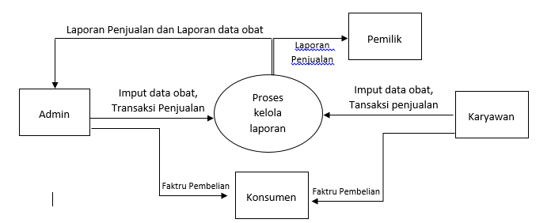

Dengan menggunakan sistem informasi diatas maka Asisten Apoteker dan bidan dapat melakukan update data obat dan melakuan transaksi penjualan begitupun dengan Admin hanya saja, selain dapat update data obat dan transaksi penjualan,Admin juga dapat melihat hasil dari laporan penjualn dan laporan data obat.

Data Flow Diagram (DFD) Level 0

Data Flow Diagram Level 0 adalah model logika data atau proses yang dibuat untuk menggambarkan darimana asal data, kemana tujuan data yang keluar dari sistem, dimana data disimpan, proses apa yang dihasilkan data tersebut dan interaksi antara data yang tersimpan dan proses yang dikenakan.

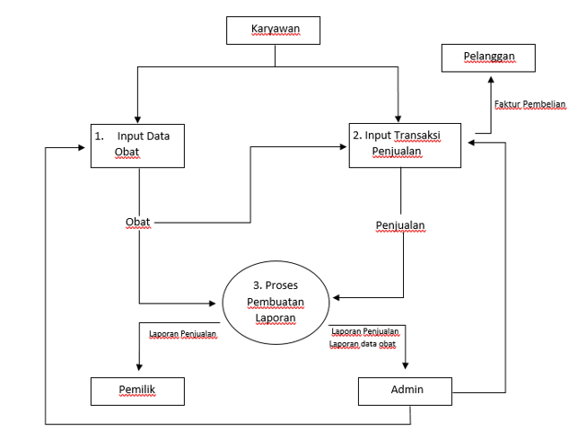

Dari gambar diatas dapat dijelaskan bahwa Asisten Apoteker, Bidan dan juga admin memasukkan data obat, dan data transaksi yang kemudian disimpan di dalam sistem yang berupa tabel terdiri dari tabel obat dan transaksi. Kemudian dari data yang Obat Penjualan Input data obat Input data transaksi Faktur Pembelian Laporan penjualan Laporan penjualan Laporan data obat 1. Input data obat 2. Input Transaksi penjualan 3. Pembuatan laporan Pemilik Apoteker Pelanggan Asisten Apoteker / Bidan 38 dimasukkan menghasilkan faktur pembelian untuk pelanggan, serta laporan penjualan yang kemudian diserahkan ke Admin dan Pemilik

* + 1. Normalisasi

|  |  |  |  |  |  |  |  |  |
| --- | --- | --- | --- | --- | --- | --- | --- | --- |
| **ID Toko** | Alamat | Nama Toko | **No Transaksi** | Priode | **Kode Barang** | QTY Barang | **Nama Barang** | Harga |
| **DK.12345** | Patidi | Jaya raya | **05-100** | 4-12-2021/4-13-2021 | **RAB-05** | 3 | **Bodrx** | Rp.5.000 |
| **DK.12345** | Patidi | Jaya raya | **05-100** | 4-12-2021/4-13-2021 | **POR-19** | 1 | **paramex** | Rp.1000 |
| **DK.12345** | Patidi | Jaya raya | **05-100** | 4-12-2021/4-13-2021 | **TOP-12** | 3 | **ampicil** | Rp.2000 |
| **DK.12345** | Patidi | Jaya raya | **05-100** | 4-12-2021/4-13-2021 | **NOV-00** | 2 | **Azam penamas** | Rp.4000 |

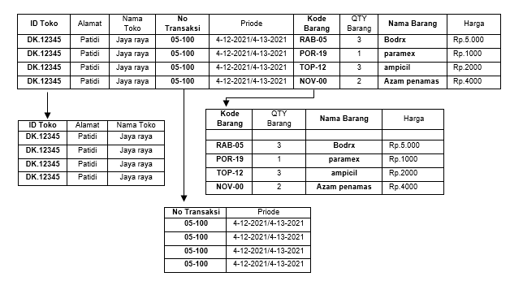

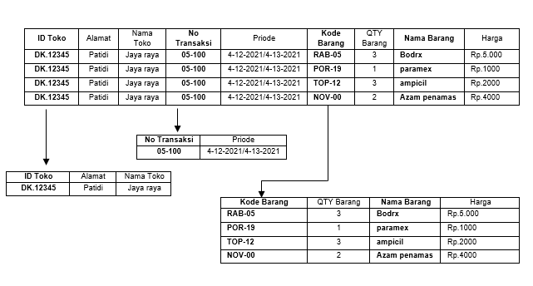

* + 1. 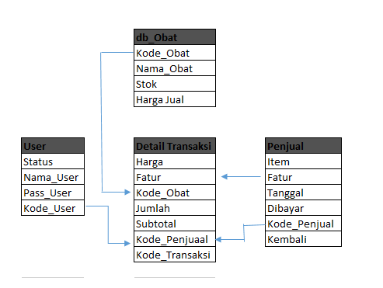Relasi Databas

* + 1. 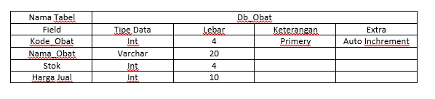Struktur Tabelnya

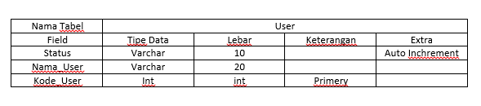

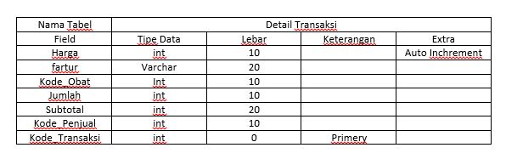

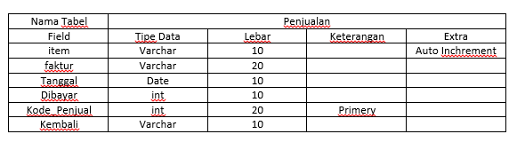

* 1. **Instrumen Penelitian**
     1. Perangkat Keras (Hardware)

Pada tahap ini, menganalisis perkiraan kebutuhan sistem baru yang akan dipakai. Analisis perangkat keras bertujuan untuk mengetahui secara tepat perangkat keras yang dibutuhkan.

Adapun spesifikasi untuk komputer yang dibutuhkan untuk menjalankan sistem ini sebagai berikut

1. Labtop lenovo RAM 2 Gb
2. Mouse
3. harddisk
4. Prosesor Intel (R)
5. Keyboard
   * 1. Perangkat Lunak

Selain perangkat keras, sistem juga membutuhkan perangkat lunak agar dapat berjalan dengan baik. Berikut adalah daftar perangkat lunak yang dibutuhkan oleh sistem

1. Java
2. Netbeans
3. Windows 8.1
   1. **Jadwal Penelitian**

|  |  |  |  |  |  |  |  |  |
| --- | --- | --- | --- | --- | --- | --- | --- | --- |
| **No** | **Kegiatan** | **Tahun 2021** | | | | | | |
|  |  | Oktober | | | November | | | |
|  |  | Senin | Selasa | Rabu | Kamis | Jumat | Sabtu | Minggu |
| 1 | Penyusunan dan Pengumpulan Judul |  |  |  |  |  |  |  |
| 2 | Acc Judul |  |  |  |  |  |  |  |
| 3 | Pembuatan proposal |  |  |  |  |  |  |  |
| 4 | Presentasi proposal |  |  |  |  |  |  |  |
| 5 | Revisi proposal |  |  |  |  |  |  |  |
| 6 | Pengumpulan proposal |  |  |  |  |  |  |  |

**Daftar Pustaka**

1. (PER-01/PJ/2017, 2017)Dhika, H., Isnain, N., & Tofan, M. (2019). Manajemen Villa Menggunakan Java Netbeans Dan Mysql. *IKRAITH INFORMATIKA : Jurnal Komputer Dan Informatika*, *3*(2), 104 110. https://journals.upi-yai.ac.id/index.php/ikraith informatika/article/vi ew/324
2. Hidayati, N., Studi, P., Informasi, S., Bina, U., & Informatika, S. (2019). *MODUL*. *200309005*.
3. Ipa, P., & Di, S. (2017). *No 主観的健康感を中心とした在宅高齢者における 健康関連指標に関する共分散構造分析Title*.
4. Mustafa, M. S., & Simpen, I. W. (2015). Perancangan Aplikasi Prediksi Kelulusan Tepat Waktu Bagi Mahasiswa Baru Dengan Teknik Data Mining (Studi Kasus: Data Akademik Mahasiswa STMIK Dipanegara Makassar). *Creative Information Technology Journal*, *1*(4), 270. https://doi.org/10.24076/citec.2014v1i4.27
5. Ninla Elmawati Falabiba, Anggaran, W., Mayssara A. Abo Hassanin Supervised, A., Wiyono, B. ., Ninla Elmawati Falabiba, Zhang, Y. J., Li, Y., & Chen, X. (2014). 済無No Title No Title No Title. *Paper Knowledge . Toward a Media History of Documents*, *5*(2), 40–51.
6. PER-01/PJ/2017, N. (2017). No Titleسلطنه عمان. *Occupational Medicine*, *53*(4), 130.
7. Informasi Sirkulasi Buku Pada Perpustakaan SMP Negeri 103 Jakarta. *STRING (Satuan Tulisan Riset Dan Inovasi Teknologi)*, *4*(2), 227. https://doi.org/10.30998/string.v4i2.4179
8. Suryadi, S. (2019). Implementasi Normalisasi Dalam Perancangan Database Relational. *U-NET Jurnal Teknik Informatika*, *3*(2), 20–26. https://doi.org/10.52332/u-net.v3i2.7